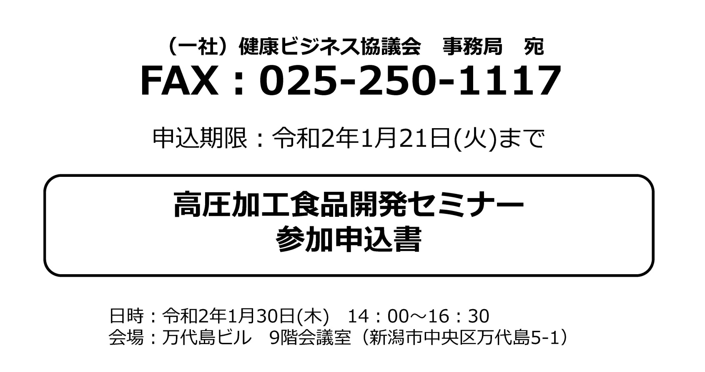

企業・団体名
住所
電話番号
部署・役職 |  | 氏名
 |  | (フリガナ)
 |  | (フリガナ)
 |  | (フリガナ)
個別相談(無料) | □ 希望する □ 希望しない

【お問合せ先】（一社）健康ビジネス協議会 TEL：025-246-4233

